<https://www.youtube.com/watch?v=GsEjt14Zqf8>

1. **Посмотрите рекламу с Д. Духовны.**

[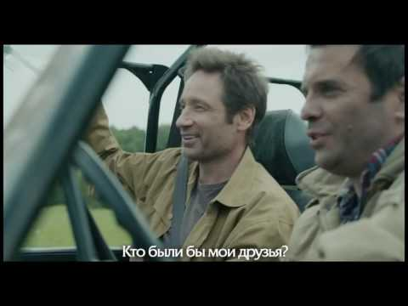](https://www.youtube.com/embed/GsEjt14Zqf8?feature=oembed)

1. **Напишите, чем гордится Россия/ гордятся русские, дополните информацию:**

- космос: освоение космоса, полет Ю. Гагарина, Байконур